胸片标签二分类

项目详细说明

项目状态  已完成基础验证 |  | 数据规模  400 张教学子集 |  | 实验日期  2026 年 9 月 7 日

用途 | 医学影像算法课程与研发讨论
主任务 | NORMAL 与 PNEUMONIA 影像级二分类
模型 | 二维灰度像素与 L2 正则化逻辑回归
材料范围 | 数据抽样 模型训练 验证结果 多模态扩展

1 项目概述与任务边界
本项目已从本地 chest_xray 数据中抽取 400 张胸片，完成读取审计、分组划分、CPU 逻辑回归训练和测试。测试集 AUROC 为 0.7556，固定阈值下灵敏度为 0.800；同时出现 22 个假阳性和 8 个假阴性。现阶段成果能够用于检查研发流程与讨论算法局限，尚不具备临床有效性证据。
本说明面向课程评审和项目学习者，解释数据从哪里来、图片如何区分类别、为什么选择当前模型、参数怎样训练，以及后续如何引入结构化辅助信息。正文中的指标来自项目保存的实际运行记录；ResNet 与多模态方法均作为后续方案单独说明。

任务定义
解决的问题是单张胸片的 NORMAL / PNEUMONIA 标签二分类，属于检测方向中的影像级类别判断。输入为一张胸部 X 光 JPEG，未来可附加配对的拍摄体位。输出为 PNEUMONIA 类别分数和固定阈值生成的预测类别。结果用于算法比较、数据检查和错例复核，不产生诊断、治疗建议或病灶定位结论。
项目项 | 当前实现
标签来源 | 沿用原始 NORMAL 和 PNEUMONIA 文件夹标签
模型输入 | 16×16 灰度图展开的 256 维像素特征
学习方法 | 监督学习二分类 NumPy 实现逻辑回归
实验规模 | 训练 240 张 验证 80 张 测试 80 张
辅助信息 | 拍摄体位字段全部 UNKNOWN 当前不参与训练
计算与产物 | CPU 训练 数据清单 指标 预测 参数和示例图

当前没有框、分割掩膜或逐例报告，因此不评估定位、分割或报告生成。也没有训练卷积神经网络；文档中讨论的高分辨率编码器与多模态拼接不属于已完成结果。

2 数据来源与使用范围
选择 Kermany 等人公开发布的儿科胸片数据，常见分发入口为 Kaggle 的 Chest X-Ray Images (Pneumonia)，原始存档见 Mendeley Data v2 和 v3。数据卡描述的人群为广州妇女儿童医疗中心的 1 至 5 岁儿童，提供图像级标签。不能用数据集总体描述为每张图片猜填年龄或体位。公开来源链接列于文末。[1–4]
项目原有记录在 2026 年 9 月 7 日核查了发布页：Mendeley v2/v3 标注 CC BY 4.0，v3 描述另有 research only。本项目限定教学研发，保留原作者署名、来源、许可链接与改动说明。抽样副本只重命名，字节和尺寸不变；模型预处理与缩略图是另外的派生表示。[2–5]
本地目录与常见 Kaggle 包的结构、命名及数量一致，但没有下载凭证或发布者逐文件校验记录。因此来源匹配是结构性判断，正式提交宜补充原下载记录。公开版本使用匿名化编号，本项目没有接入私人病例；未对全部图片完成烧录文字去标识化认证。
原始分区 | NORMAL | PNEUMONIA | 合计
train | 1,341 | 3,875 | 5,216
val | 8 | 8 | 16
test | 234 | 390 | 624
合计 | 1,583 | 4,273 | 5,856

只扫描 chest_xray/train、val、test 下两类文件夹的直接子文件。嵌套的 chest_xray/chest_xray 是另一份副本，__MACOSX 是解压附带资源；两者及隐藏文件均排除。公开页面数量描述可能不同，本项目采用实际可解码图片数。
小样本分区 | NORMAL | PNEUMONIA | 用途
train | 120 | 120 | 拟合模型与标准化参数
val | 40 | 40 | 开发阶段合理性检查
test | 40 | 40 | 冻结设置后的结果评估

400 张占有效源图片约 6.8%，图片合计 125,849,218 字节，约 120.02 MiB。两类被有意平衡以便教学比较，因此该比例不能视为现实患病率。

3 分组抽样与数据审计
同一患者或检查的相似图像如果同时出现在训练集和测试集，会使评估过于乐观。本项目在模型训练前固定划分，并同时利用文件名代理组与重复像素信息约束抽样。

第一步 规范读取
对 5,856 张规范目录图片逐张完整解码，记录原始尺寸与模式，并计算文件 SHA-256 和带尺寸的灰度像素哈希。遇到损坏图像或无法识别的命名规则，脚本记录错误并停止。首次遇到 person447_virus_921_1.jpeg 的额外序号后，补充规则使其仍归入 person447，随后全量检查通过。

第二步 构建关联分组
person123_bacteria_* 和 person123_virus_* 归入同一个 person123 代理组。IM-0123-* 和 NORMAL2-IM-0123-* 分别保留命名空间，并合并其图像序号。任意两张图片只要代理编号相同或灰度像素完全相同就连接，同一连通组统一处理。若组内出现冲突标签，则整组排除。

第三步 保留测试来源并抽样
任何含原 test 图像的关联组只进入测试候选池，其关联 train/val 图片从开发池排除。其余原 train 与 val 合并为开发池，避免依赖原本只有 16 张的验证集。固定种子 20260907 后按哈希排序，每组最多取一张，每类分别选 train 120、val 40、test 40 张。
审计项 | 实际结果 | 解释
解码错误与标签冲突 | 0 与 0 | 最终全量扫描结果
文件与像素重复组 | 30 与 30 | 这是组数 不是重复图像张数
连接后的代理分组 | 3,117 | 按编号或像素关系合并
开发图片保守排除 | 457 张 | 与原测试组存在代理或像素关联
最终跨集交集 | 均为 0 | 代理组 连通组 文件哈希 像素哈希
副本一致性 | 400 张通过 | 复制后校验原始字节

代理编号不是经过核实的真实患者标识。编号可能复用，不同命名空间也可能包含同一人；457 张关联图片不能被解释为 457 个真实患者泄漏。正式研究仍需匿名 patient_id、study_id 映射，按真实患者归组，并审查裁剪、压缩后的近重复。

4 系统结构与模型选择
系统由数据准备、特征预处理、模型训练和结果检查四部分组成。输入目录只被读取；抽样清单负责追溯，模型只读取图像像素，预测结果与标签比较用于研发评估。
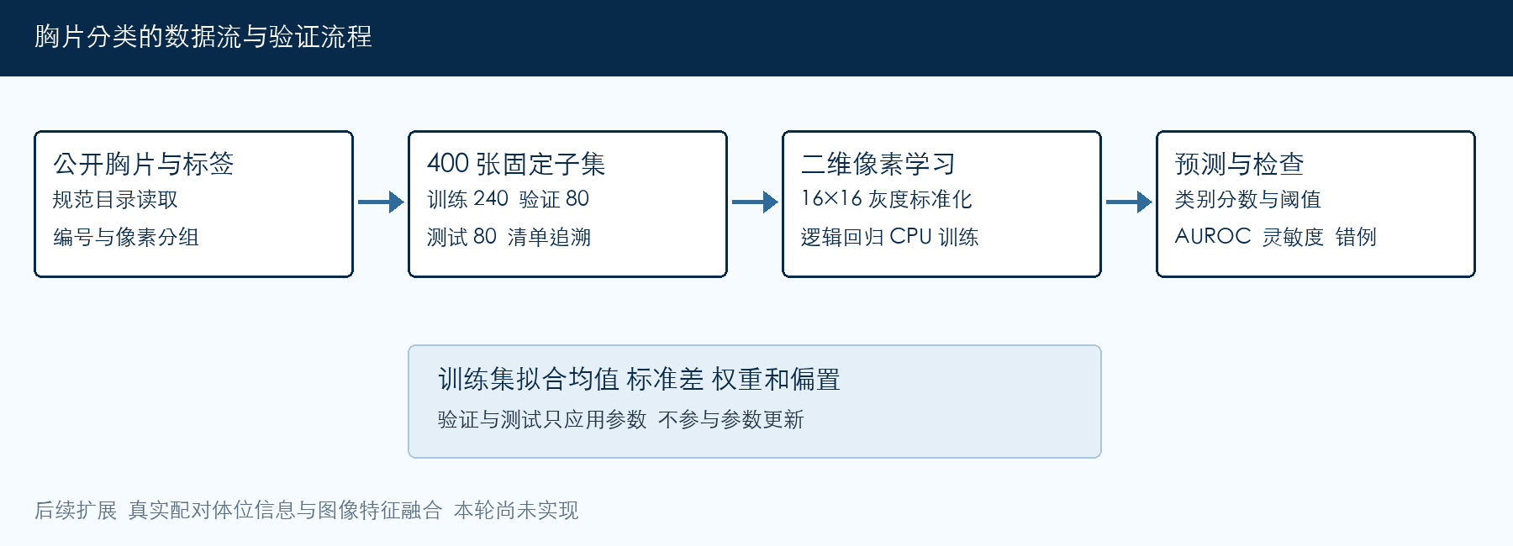
图 1 数据流 原始标签只用于监督与评估 文件名不作为模型输入

为什么先选择逻辑回归
逻辑回归是一种监督学习线性分类模型，参数少、计算成本低，能在 CPU 上完成小样本训练。它适合作为容易检查的起点，用来确认读取、标签、标准化、划分和指标连通。当前有 256 个特征权重和 1 个偏置，共 257 个可学习参数，不需要下载预训练权重。
候选方式 | 取舍 | 项目状态
2D 像素逻辑回归 | 简单且可检查 细节表征有限 | 已实现并运行
224×224 的 2D 编码器 | 可能捕获更丰富空间特征 需验证 | 后续设计
2.5D 或 3D | 本地单张投影 JPEG 无切片或体数据 | 本项目不采用

5 图像特征与预测原理

原始标签与模型预测的区别
NORMAL / PNEUMONIA 文件夹给出数据集的参考标签。训练时，脚本将它们编码为 0 和 1；预测时，模型根据像素生成分数。两者可能不一致，这些不一致构成假阳性与假阴性。文件名中的 bacteria、virus 等词直接暴露类别，因此不能当作辅助文本或输入特征。

从图像到 256 维特征
首先完整解码 JPEG 并转为单通道灰度，再使用双线性插值等比例缩放、居中补黑到 16×16。这样保留完整视野且避免直接拉伸长宽比例；但补黑与整体形状也可能形成捷径。原始副本仍保留原尺寸，16×16 只在模型输入阶段生成。
每个像素除以 255，随后按固定顺序展开成 256 维向量。逐维均值与标准差仅从 240 张训练图片计算，标准差下限为 0.000001；训练、验证、测试均用这组统计量标准化。这避免了测试数据参与特征统计。

分数如何计算
模型先对 256 个标准化像素做加权求和并加上偏置，再用 sigmoid 函数把结果转换为 0 到 1 的分数。权重决定各像素位置对分数的影响；它不是病灶边界，也不直接表示医学上的因果作用。
$$p = sigmoid(w^{T}x + b)$$
式中 x 为 256 维特征，w 为特征权重，b 为偏置，p 为 PNEUMONIA 类别分数。分数达到 0.5 时输出 PNEUMONIA，否则输出 NORMAL。该阈值在查看验证和测试表现前固定，分数未做概率校准，不能解释为个人患病概率。

这个起点的主要局限
16×16 会丢失局部纹理，逻辑回归也缺乏卷积模型的空间表征能力，容易依赖整体亮度、胸廓形状、暗边与文字标记。因此此实验不证明模型识别了病灶，后续应在更高分辨率和质量控制条件下验证。没有框或掩膜，也就不能据此报告小病灶召回率。

6 训练过程与固定配置
训练目标是让类别分数接近已知标签。实现使用加权二元交叉熵衡量预测误差，并加入 L2 正则化惩罚较大的特征权重；偏置不被惩罚。类别权重按训练样本总数除以两倍该类样本数计算，本次两类均为 120 张，所以权重都是 1。
训练项 | 本次值 | 含义
训练规模 | 240×256 | 240 个样本 每样本 256 维
参数初始化 | 全部为 0 | 含特征权重与偏置
优化方式 | 全批量梯度下降 | 每步使用全部训练样本
迭代次数 | 1,500 | 固定步数 未启用早停
L2 系数 | 0.01 | 限制特征权重的大小
学习率 | 约 0.01556 | 由训练特征的曲率上界计算
阈值 | 0.5 | 预先固定 本轮没有阈值搜索
数据增强与预训练 | 均未使用 | 不依赖 GPU 或外部模型

一次参数更新做什么
每一步先对训练集计算分数，再比较分数与 0/1 标签的差异；根据这些差异计算各参数的梯度，把 L2 项加到特征权重的梯度上，沿梯度反方向更新参数。步长采用由训练特征矩阵给出的保守上界，减少数值震荡。脚本用稳定的 sigmoid 与交叉熵表达式避免溢出。

训练伪代码
仅用 train 拟合每个像素位置的均值和标准差
用同一统计量转换 train、val、test
初始化 256 个权重与 1 个偏置为零
重复 1,500 次：计算训练分数 → 计算加权误差梯度 → 加入正则项 → 更新参数
保存均值、标准差、权重、偏置与训练损失
冻结设置后计算 val 和 test 指标及逐图预测
训练损失记录从第 1 步 0.60265 降至第 1,500 步 0.11571，参数未出现非有限值。这说明该次优化正常执行，但不能据此证明达到全局最优或具有临床有效性。验证集只用于合理性检查，本轮没有超参数搜索。

7 指标与实际实验结果
采用 AUROC 与灵敏度两个任务指标。AUROC 衡量阳性标签样本相对阴性样本的分数排序能力；代码用正负样本两两比较计算，相同分数记半次正确。灵敏度是 TP 除以 TP 加 FN，反映固定阈值下的数据集阳性检出比例。
为避免高灵敏度掩盖误报，报告同时给出原始混淆计数。TP 为阳性标签且预测阳性，TN 为阴性标签且预测阴性，FP 为阴性标签却预测阳性，FN 为阳性标签却预测阴性。
分区 | 张数 | AUROC | 灵敏度 | TN | FP | FN | TP
train | 240 | 0.9974 | 0.950 | 119 | 1 | 6 | 114
val | 80 | 0.9819 | 0.900 | 38 | 2 | 4 | 36
test | 80 | 0.7556 | 0.800 | 18 | 22 | 8 | 32

如何解读测试结果
测试集中 40 张 PNEUMONIA 有 32 张预测为阳性，因此灵敏度为 32/40，即 0.80；同时 40 张 NORMAL 有 22 张被误报为阳性，说明当前阈值下误报明显。AUROC 为 0.7556，只代表本次平衡小样本的排序表现。
验证集 AUROC 为 0.9819，明显高于测试集的 0.7556，相差约 0.226。可能原因包括过拟合、抽样波动、原始开发与测试数据的分布差异，以及图像边缘或整体形状捷径。该次实验没有做因果对照，因此这些只是待验证解释。
每个测试类别只有 40 张，一个阳性样本就会使灵敏度变化 2.5 个百分点。当前没有报告置信区间，不把小样本结果外推到成年人、其他医院或真实临床人群。后续正式研究需扩大独立测试集，并基于真实患者分组估计区间。

最小验证与工程测试
验证顺序为：全量解码与计数 → 分组及哈希隔离 → 复制校验 → 训练集拟合 → 验证与测试 → 查看成功与失败样本。项目记录中 5 项自动测试通过，覆盖多图归组、重复连接的传递性、跨集哈希泄漏拒绝、AUROC 并列分数及优化器的合成数据行为。
这些检查验证核心工程行为，不等于医学标签正确或真实患者绝对独立。test 已用于本轮错例展示；如果以后根据这些错误修改模型，应另设未查看的最终测试集。

8 成功与失败样本讨论
图 2 按样本 ID 固定排序，从测试集中每类最多选 4 张。四行分别对应 TP、TN、FP、FN。成功或失败只表示预测与数据集标签是否一致。
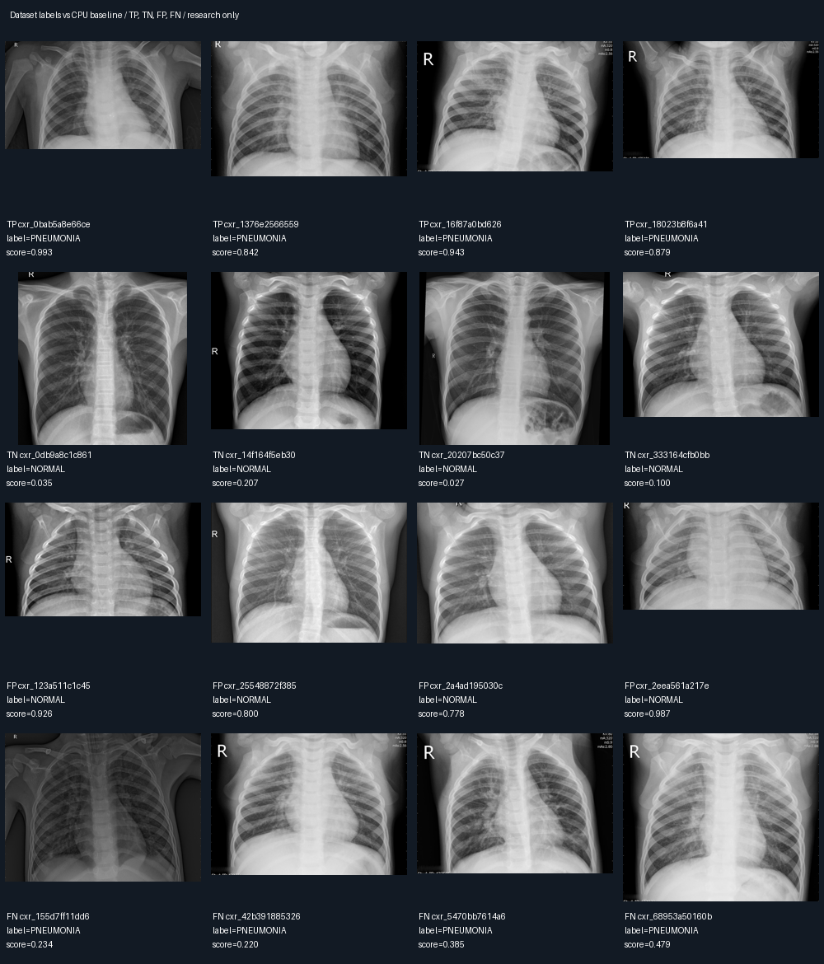
图 2 数据集标签与 CPU 基线的成功和失败示例
FP 示例 cxr_123a511c1c45 的分数为 0.9259，FN 示例 cxr_155d7ff11dd6 的分数为 0.2338。前者提醒高分也可能误报，后者画面较暗，可作为后续亮度敏感性分析的线索；均不能据此认定医学致错原因。
部分示例含 R 标记和边缘文字，应在开发集检查捷径风险，外发图片前复核烧录信息。FN 示例 cxr_68953a50160b 分数为 0.4791，接近阈值，但本轮不为修正该例而改变阈值。

9 多模态辅助信息方案
影像之外选择结构化拍摄体位 view_position，候选值为 AP、PA、UNKNOWN。体位可能帮助解释投照方式导致的外观差异，并支持分层错误分析；它不代表疾病，能否提升分类需通过真实配对实验检验。

当前状态与缺失处理
本地 JPEG 没有逐张可信的体位记录，所以 400 张图片均记录 view_position=UNKNOWN、view_position_missing=1。当前代码不使用这些字段，继续运行纯图像模型。不从图像内容、文件名或数据集总体介绍推断体位，也不生成假报告来填补模态。

真实项目怎样配对
由数据管理员在受控环境内从原检查结构化信息取得体位，通过匿名图像与检查标识精确连接。只导出 image_id、patient_id、study_id、view_position 等必要字段，多图检查按图像标识连接，不能仅靠文件排序。缺失、一对多冲突或对应关系不清时保留 UNKNOWN，先修复数据质量。

模型如何使用辅助信息
后续可用 224×224 的 2D 编码器提取图像特征，把 AP/PA/UNKNOWN 独热编码与缺失指示拼接到图像特征后，再接小型分类头。训练时随机屏蔽部分已知体位，帮助模型适应缺失。当前尚未实现该路径，也未训练 ResNet-18；采用预训练权重前需核对其来源与使用条款。
比较方案 | 控制条件 | 回答的问题
低分辨率逻辑回归 | 保留本轮工程基线记录 | 最小输入能否跑通检查流程
高分辨率纯图像编码器 | 固定新开发划分和训练预算 | 更丰富空间表征有无收益
同编码器加真实体位 | 仅改变辅助信息输入 | 体位是否带来额外收益
缺失与体位打乱检查 | 仅在开发数据开展 | 是否依赖缺失模式或体位捷径

评估时分别查看 AP、PA、信息可用与缺失子集。当前信息全部缺失，无法完成这种消融；不能把高分辨率模型本身的收益归因于多模态融合。

10 风险处理与下一步
可能失败的情况 | 发现方式 | 处理方向
曝光运动质量差或细节消失 | 对照原图与缩小输入 复核假阴性 | 预定义质量规则 用更高分辨率验证
学习暗边文字或尺寸捷径 | 开发集遮挡实验与尺寸分层 | 统一预处理 不按预测对错删除图片
其他医院设备或年龄分布变化 | 来源分层与外部数据评估 | 限定范围 补充合规外部样本
标签含糊或标注错误 | 冲突组检测 争议样本复核 | 保留原标签及复核版本 不自动改标签
代理编号不是真实患者身份 | 取得匿名身份映射 近重复筛查 | 按真实患者重划分 废弃受污染评估
体位缺失或配对错误 | 缺失率和连接唯一性检查 | 保留 UNKNOWN 回退纯图像模型

下一轮优先顺序
首先补充下载来源凭证、患者检查映射和拟使用图片的文字审核，稳定数据基础。随后在开发集研究更高分辨率的纯图像基线，控制预处理和训练预算。得到可靠体位配对后，再进行相同编码器的图像与多模态消融，最终用未查看的测试集或合规外部数据评估。

需要保留的边界
本项目不通过测试集反复调参，不把预测分数解释为个人患病概率，不输出医学诊断、治疗建议或临床结论。分类一致不证明定位正确，模型热图也不能替代病灶标注。两类平衡子集不能推导部署环境中的阳性预测值。

已完成与待完成
已完成的是 400 张副本、清单和数据审计、可运行 CPU 逻辑回归、指标和错例检查、关键行为测试。尚需完成的是真实患者与来源逐文件核实、近重复全面审查、标签和去标识化复核、真实体位配对、多模态训练及外部验证。

11 项目文件与复现方法
代码与材料位于 saint 项目根目录。下表中的路径均以项目根目录为起点，文档作为独立文件分享时，仍可据此定位相关材料。
文件或目录 | 用途
README.md 与 DESIGN.md | 数据获取 使用条件 方案及局限
config.json | 种子 抽样数量 固定训练参数
scripts/prepare_subset.py | 规范读取 关联分组 复制与审计
scripts/run_baseline.py | 预处理 NumPy 训练 指标与示例图
tests/test_pipeline.py | 5 项关键工程行为测试
data/chest_xray_small/ | 400 张副本及 manifest.csv
reports/data_audit.json | 数据计数 去重与跨集检查
reports/baseline_metrics.json | 指标 损失 配置 清单哈希及环境
reports/predictions.csv | 全部样本分数 类别与成功失败类型
reports/baseline_model.npz | 均值 标准差 权重与偏置
reports/RESULTS.md | 实际运行和错例解释

安装与运行
环境要求为 Python 3.10+、NumPy、Pillow，无 GPU 或深度学习框架。本次实际记录的环境是 Python 3.12.14、NumPy 2.3.5、Pillow 12.3.0。在项目根目录执行以下命令：
python3 -m venv .venv
source .venv/bin/activate
python -m pip install -r requirements.txt
python scripts/run_baseline.py
python -m unittest discover -s tests -v
已有 400 张小样本时直接运行基线即可。首次生成子集才运行 python scripts/prepare_subset.py；它拒绝覆盖已有输出目录。重新抽样时复制配置，为 output 与 reports 指定新的目录，并给两个脚本传入 --config 参数，不要为了更高分数反复更换种子。

12 参考资料与 AI 辅助说明

公开资料
[1] Kaggle 胸片数据分发页查看来源
https://www.kaggle.com/datasets/paultimothymooney/chest-xray-pneumonia
[2] Mendeley Data v2 原始数据存档查看来源
https://data.mendeley.com/datasets/rscbjbr9sj/2
[3] Mendeley Data v3 原始数据存档查看来源
https://data.mendeley.com/datasets/rscbjbr9sj/3
[4] Kaggle v3 胸片数据说明查看来源
https://www.kaggle.com/datasets/tolgadincer/labeled-chest-xray-images
[5] Creative Commons Attribution 4.0查看来源
https://creativecommons.org/licenses/by/4.0/
[6] Kermany 等人论文 Cell 2018查看来源
https://doi.org/10.1016/j.cell.2018.02.010
引用作者为 Daniel Kermany、Kang Zhang、Michael Goldbaum。论文题名为 Identifying Medical Diagnoses and Treatable Diseases by Image-Based Deep Learning。对网页的来源与使用条件描述沿用项目在 2026 年 9 月 7 日保存的核查记录；使用数据时仍应保留实际下载版本信息。

AI 的参与与可靠性判断
AI 辅助公开资料检索、方案设计、代码与文档编写以及测试组织。可靠性检查采用原始发布页和许可页、实际图片计数与解码、文件和像素哈希、可重跑程序、关键行为测试及成功失败图视觉检查。没有将 AI 的图像描述作为临床解释，也没有把未训练的方法写成完成实验。
本报告以项目保存的配置、代码、数据审计及指标文件为依据。需要重新核算时，使用 predictions.csv 中的标签与分数，并按 0.5 阈值统计混淆计数；使用 baseline_metrics.json 中的清单哈希判断是否仍是同一份子集。
原图片和模型二进制等已被 Git 忽略；单独提交小样本时保留 manifest.csv、来源署名和许可说明。

